Persbericht

Otter te bewonderen in Dordrecht

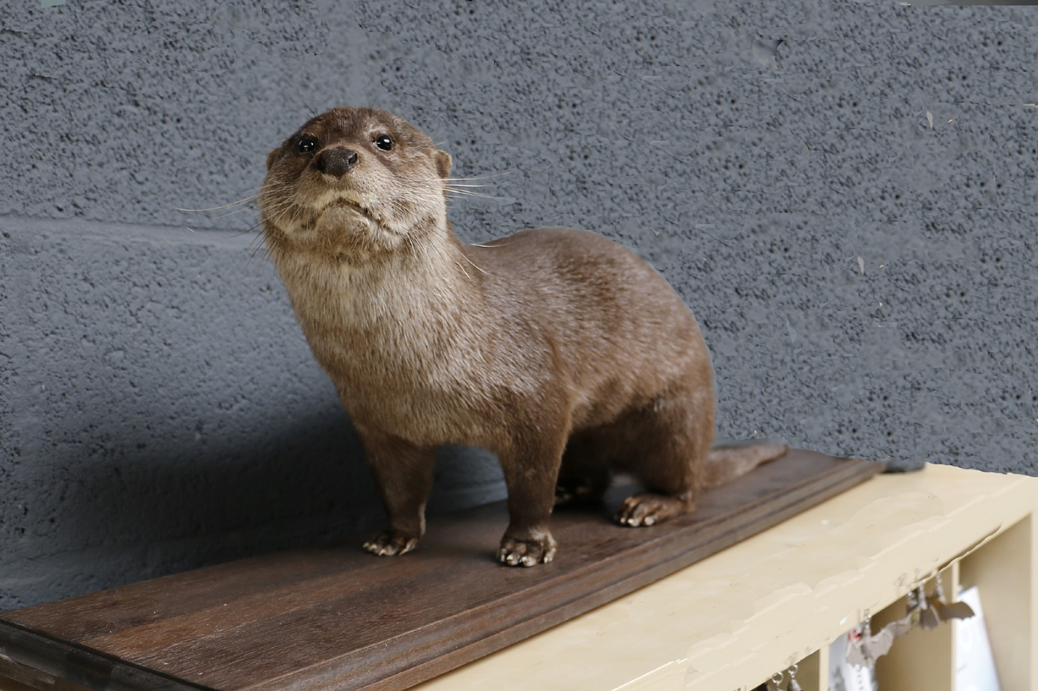

Otter in museum Twintighoeven Foto: Ronald van Jeveren/NVB

Museum Twintighoeven is weer een aanwinst rijker. Vanaf zaterdag 14 oktober is er een echte Visotter te zien, weliswaar opgezet, maar toch de moeite waard om het museum met een bezoekje te vereren.
De Otter is in 1988 in Nederland, ten gevolge van vervuiling, versnippering en het verkeer, uitgestorven. Voor Dordrecht gold dat al 30 jaar eerder. Hier werd de laatste levende Otter in 1958 waargenomen. In 2002 werd dit prachtige dier in Nederland geherintroduceerd, door in een periode van 7 jaren in totaal 31 oost-europese otters uit te zetten. Dit gebeurde in noordoost-Overijssel in de natuurgebieden de Wieden en de Weerribben.
Momenteel leven er naar schatting zo’n 200 otters in Nederland. In Dordrecht en de Biesbosch zijn ze nog niet terug, maar ze zitten al wel in de buurt (Nieuwkoop en Gouda). De verwachting is dat deze dieren binnen niet al te lange tijd de Biesbosch zullen bereiken. Maar ook dan krijg je deze schuwe beesten niet snel te zien. In natuur- en cultuurhistorisch museum Twintighoeven, in boswachterij De Elzen in Polder de Biesbosch, is vanaf aanstaande zaterdag wel een levensechte Otter te bewonderen. Deze Visotter is in 2015 in de Noordoostpolder aangereden en onlangs opgezet en via omzwervingen in museum Twintighoeven terechtgekomen.

De opgezette Otter is te bewonderen tijdens de openingstijden van het museum; op zaterdagen en zondagen van 12.30-16.00 uur en op woensdagen van 10.00-16.00 uur.

